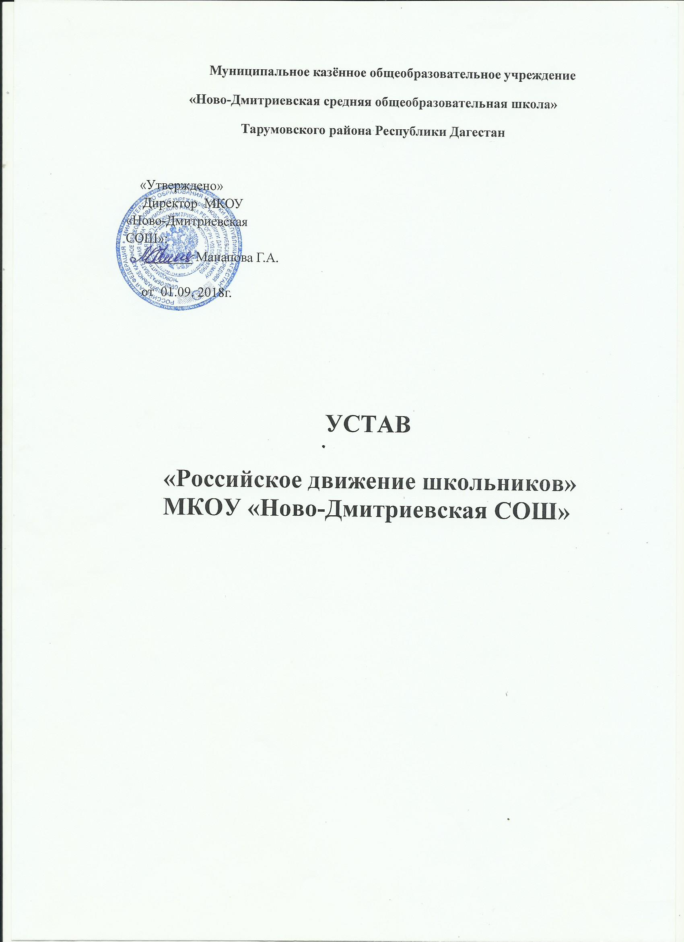

1. Общие положения
1.1. Устав регулирует деятельность детской общественной организации(далее ДОО) - первичного отделения РДШ, созданной в 2018 году в МКОУ «Ново-Дмитриевская средняя общеобразовательная школа».
1.2. ДОО руководствуется в своей деятельности нормативно-правовыми документами: Конституцией РФ, Конвенцией ООН «О правах ребенка», ФЗ «Об общественных объединениях», «О государственной поддержке молодежных и детских объединений», Указом президента РФ «О создании Общероссийской общественно-государственной детско-юношеской организации «Российское движение школьников», Уставом Общероссийской общественно-государственной детско-юношеской организации «Российское движение школьников», Уставом МКОУ «Ново-Дмитриевская СОШ», Программа развития и Программой воспитания и социализации обучающихся МКОУ «ново-Дмитриевская СОШ» и настоящим Уставом.
1.3. Детская общественная организация – это добровольное, сознательное, самодеятельное объединение детей от 8 до 16 лет.
1.4. ДОО имеет право устанавливать связи с другими детскими организациями и объединениями района, республики, со службами культуры, спорта и досуга.
1.5. Деятельность ДОО основывается на принципах самостоятельности, ответственности, равноправия, сотрудничества, гласности и коллективности.
1.6. ДОО имеет свою символику, атрибуты, традиции.
1.7. ДОО работает под девизом: Ни шагу назад, ни шагу на месте! Только вперед, и только все вместе!!
2. Цель, задачи и предмет деятельности
2.1. Цель: Формирование, воспитание и развитие высоконравственного, творческого, компетентного гражданина России.
2.2. Задачи:
- взаимодействие детской организации, школьного ученического самоуправления, социума (партнеры РДШ) и семьи;
- развитие самопознания, самоуважения, социальной активности учащихся;
- формирование готовности учащихся к выполнению задач по обеспечению защиты Отечества и овладению необходимыми для этого знаниями, навыками и умениями;
- обеспечение мотивации и объединение в команду СМИ: коммуникативных, творческих, свободно мыслящих личностей, обладающих аналитическим мышлением, владеющих современными информационно-медийными компетенциями;
- стимулирование и мотивация обучающихся к личностному развитию: расширению кругозора в многообразии профессий, позитивному отношению к здоровому образу жизни, развитие творческого потенциала.
2.3. Предметом деятельности являются:
- организация и проведение конкурсов, мероприятий, фестивалей по основным направлениям деятельности;
- обучение актива и лидеров РДШ;
- участие в конкурсных программах и акциях разного уровня (район, республика, Россия);
- участие в региональных слетах по основным направлениям РДШ.
3. Основы деятельности
3.1. Деятельность ДОО осуществляется в рамках Программы первичного отделения РДШ.
3.2. ДОО имеет право самостоятельно разрабатывать программу своей деятельности по интересам в соответствии с Уставом, а также объединять программы подобных организаций.
4. Члены детской общественной организации
4.1. Участниками ДОО могут быть дети с 8 лет и подростки до 16 лет, изъявившие желание вступить в организацию. Прием осуществляется на торжественных общешкольных мероприятиях.
4.2. При приеме обучающихся в ДОО, они должны быть ознакомлены с Уставом и другими документами, регулирующими деятельность организации.
4.3. Права и обязанности членов ДОО регламентируются Уставом.
4.4. Членство прекращается добровольно, по желанию школьника.
5. Организация деятельности
5.1. Непосредственное руководство ДОО осуществляется зам директора по ВР.
5.2. Первичная единица ДОО – отряд (обучающиеся одного класса) и разновозрастные объединения обучающихся по интересам.
5.3. Высший орган ДОО: общее собрание. Лидер РДШ во главе Совета актива РДШ – избирается на год.
5.4. Координирует деятельность и руководит первичным отделением РДШ Штаб РДШ во главе с лидером-председателем штаба, которые избираются ежегодно в последнюю неделю сентября.
5.5. Заседания штаба РДШ проводятся не реже 1 раза в четверть по направлениям под руководством зам директора по ВР совместно с председателем и лидерами направлений деятельности. направления Протоколы заседаний Советов актива РДШ ведет секретарь.
5.6. Организация деятельности ДОО осуществляется в соответствии с Годовым планом работы первичного отделения РДШ на текущий учебный год.
5.7. Штаб РДШ включает в себя 4 сектора: личностного развития, гражданской активности, военно-патриотический и информационно-медийный.
6. Содержание работы штаба РДШ
6.1. Председатель штаба РДШ организует работу штаба РДШ, планирует и проводит совместно с зам директора по ВР и лидерами направлений мероприятия и конкурсы, ведет учет проводимых мероприятий, координирует работу лидеров направлений.
6.2. Лидер сектора личностного развития: планирует, организует и проводит культурные вечера, творческие программы; организует творческую деятельность в сфере нравственного и духовного воспитания; организует и проводит спортивные праздники и мероприятия, ведет учет и пропаганду творческих и спортивных достижений учащихся школы.
6.3. Лидер сектора гражданской активности: организует помощь ветеранам, инвалидам, пенсионерам; руководит работой волонтерского отряда; организует трудовые десанты и помощь детскому саду; ведет работу в классах младшего звена, оказывает помощь в организации благотворительных акций.
6.4 Лидер сектора военно-патриотического направления: организует проведение военно-спортивных игр, патриотических акций и почетного караула, координирует работу отряда ЮИД, юных пожарных и спасателей.
6.5. Лидер информационно-медийного сектора: собирает материалы и организует работу школьного пресс-центра и выпуск школьной газеты; занимается оформлением тематических стендов, залов к мероприятиям и праздникам; планирует и организовывает конкурсы газет, наполняет информацией и координирует работу социальных страниц о деятельности ДОО в системе Интернет и на сайте школы.
7. Права и обязанности
7.1. Члены ДОО имеют право:
- избирать и быть избранным в лидеры секторов;
- вносить на рассмотрение штаба РДШ предложения по развитию детского движения;
- принимать активное участие в планировании внеурочной деятельности ДОО, на своих заседаниях обсуждать и утверждать годовой план работы первичного отделения РДШ на текущий учебный год;
- участвовать в школьных, районных, республиканских, всероссийских и международных конкурсах и мероприятиях;
- на поощрение за активное участие в жизнедеятельности школы по итогам учебного года.
7.2. Члены ДОО обязаны:
- соблюдать Устав и законы организации;
- выполнять решения Совета актива РДШ;
- пропагандировать деятельность своей организации и РДШ;
- строить свою деятельность в соответствии с целью организации;
- активно участвовать в деятельности ДОО.

